ГКОУ РД «Общеобразовательная школа – интернат с. Черняевка»

Отчет о проведении недели
Славянской письменности и культуры

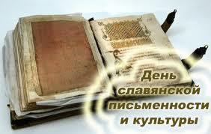

Учитель русского языка и литературы: Магомедова Пери Дайтибеговна

2021 г.
24 мая отмечается День славянской письменности и культуры, когда воздается память русскому алфавиту, письму, языку и их создателям.
В рамках празднования Дня славянской письменности и культуры обучающиеся ГКОУ РД «ОШИ с.Черняевка» приняли участие в различных мероприятиях, которые проходили в течение недели в школе - интернате.
№ | Наименование мероприятия | Класс | Дата | Ответственные
1 | «Книга - сокровище тысячелетий» | 2 | 11.05.21 г. | Исмаилова Р.Т.
2 | «ОТ кириллицы до книги» | 3 | 12. 05. 21 г. | Исмаилова Р.Т.
3 | Просмотр видеофильмов:  - «Глаголь добро». | 5,6 | 18.05.21 г. | Магомедова П.Д.
 | - «Сказание о русских письменах». | 7 | 18. 05. 21 г.
4 | Внеклассное мероприятие «День славянской письменности» | 5-7 | 20. 05. 21 г. | Магомедова П.Д.
5 | Викторина «Знатоки славянской письменности» | 5,6 | 21. 05. 21 г. | Магомедова П.Д.

1. Внеклассное мероприятие: «Книга - сокровище тысячелетий»
Цели: раскрыть значение книги как источника знаний и мудрости; привитие любви к чтению книг; познакомить детей с историей возникновения книги; воспитывать любознательность, бережное отношение к книге.
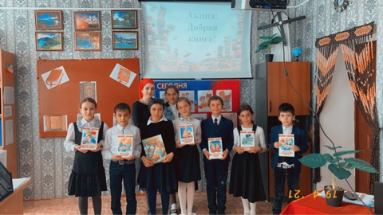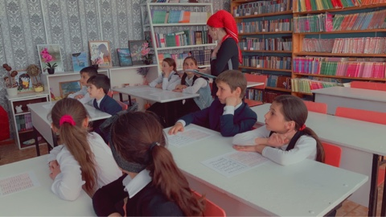
2 класс
2. Внеклассное мероприятие «ОТ кириллицы до книги»
Цели:
1.Познакомить учащихся с историей создания славянской азбуки, с историей русского алфавита;
2.Показать значение научного и просветительского подвига Кирилла и Мефодия, создателей азбуки;
3.Развивать у учащихся интерес к родной истории, к родному языку.

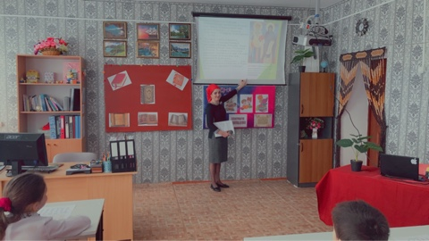
3. Просмотр видеофильмов:
1. « Глаголь добро».
2. «Сказание о русских письменах».
Цели: донести знания о значении письменности для народов России.
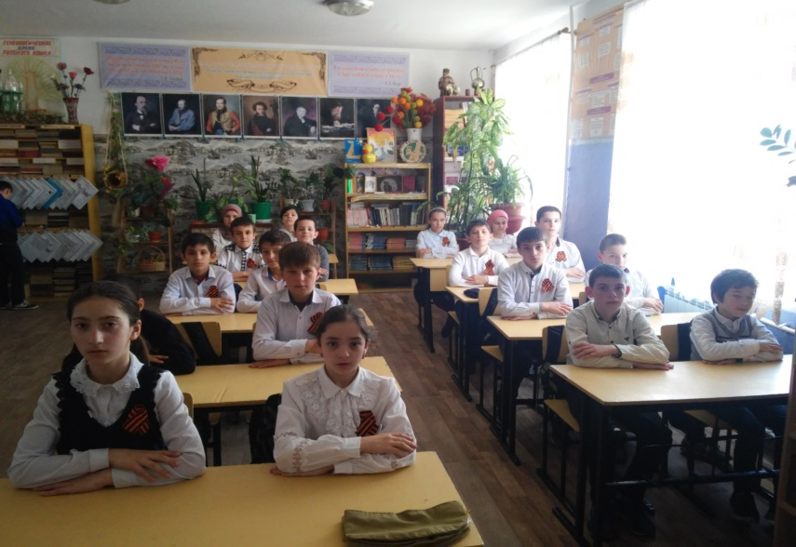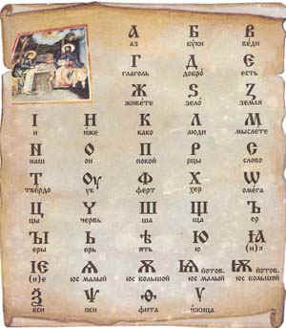

4. Внеклассное мероприятие «День славянской письменности.
Цели:
1.Формировать представление о возникновении славянской азбуки, появлении письменности на Руси, ознакомить учащихся с истоками создания славянской азбуки и её создателями.
2.Формирование потребности к изучению родного языка у школьников.
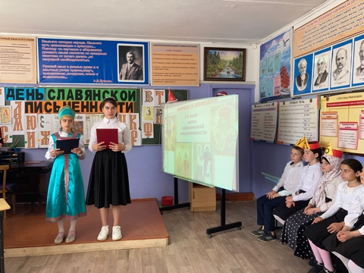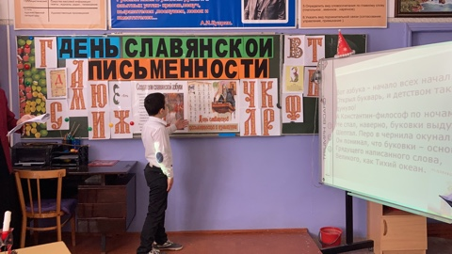
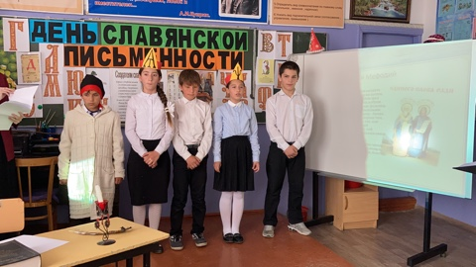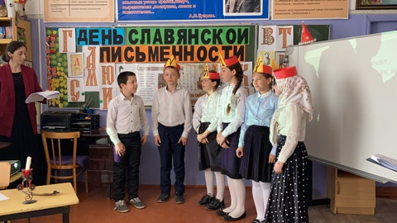Чтение стихотворений о Кирилле и Мефодии Сценка «Забытые буквы»
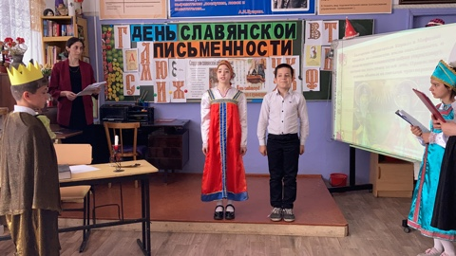
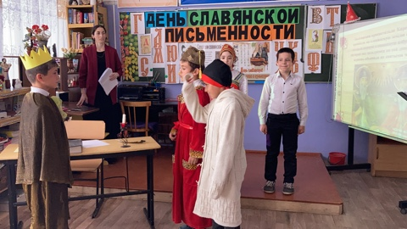
Сценка « Былина о Кирилле и Мефодии»
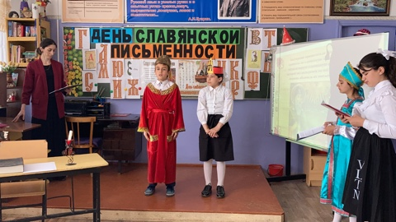
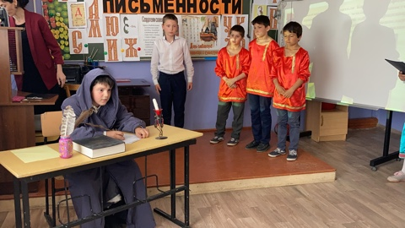
Сценка «Монах и мальчики»
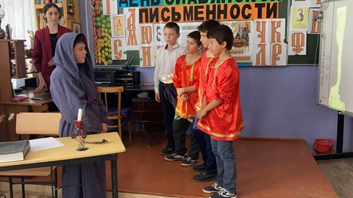
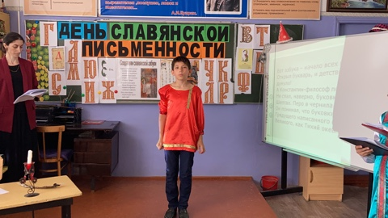
5. Викторина «Знатоки славянской письменности».
Цели:
Формирование духовно-нравственных ценностей обучающихся через их приобщение к истории родного языка, к духовным истокам русской культуры.
Задачи:
1.В игровой форме ознакомить детей с возникновением письменности на Руси; показать значение научного и просветительского подвига Кирилла и Мефодия, создателей азбуки;
2.Развивать речь, творческие способности обучающихся, логическое мышление;
3.Воспитывать чувство патриотизма, уважения к истории и традициям нашей Родины, гордость и уважение к людям науки.
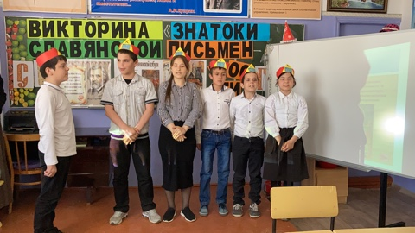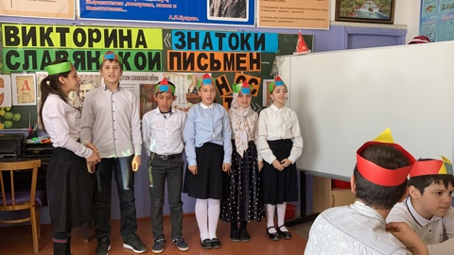
Команда «Кириллица» Команда «Глаголица»
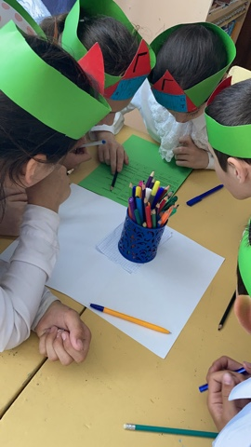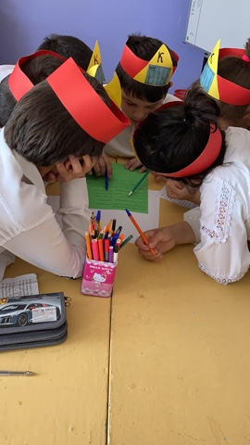
Задание «Замени устаревшее слово современным русским словом»
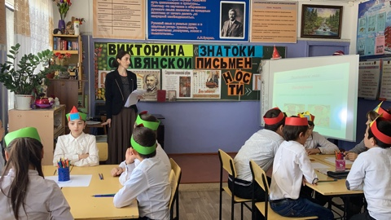

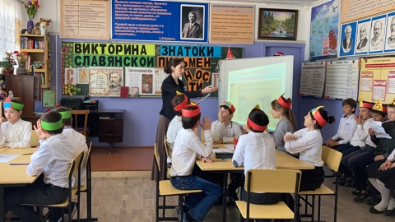
Разминка «Историческая»

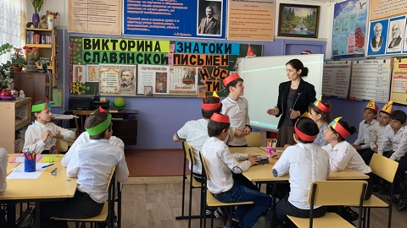
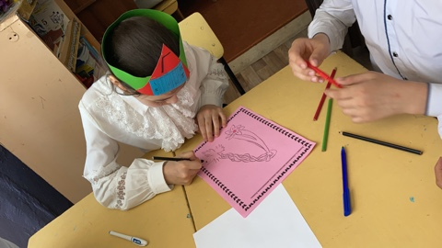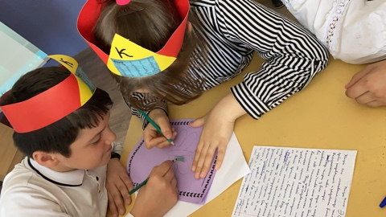
Творческая работа «Нарисуй древнерусские буквы»
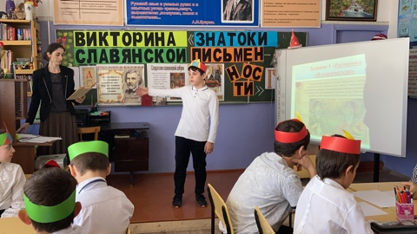 Чтение стихотворения М.Гетуева «Я люблю свой родной язык»
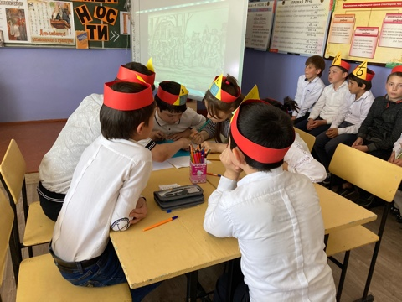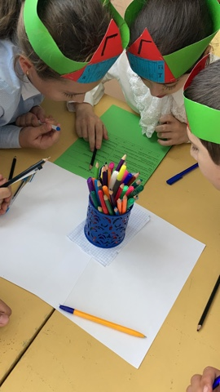
Игра «Назови слово»

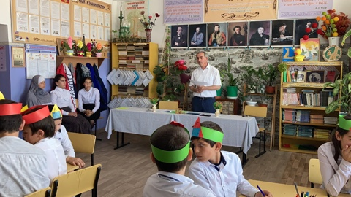
Подведение итогов. Награждение победителей.

В ходе всех мероприятий ребята знакомились с историей возникновения праздника, с создателями славянской азбуки – святыми братьями Кириллом и Мефодием. Ведущие перелистали страницы истории о просветительской миссии Кирилла и Мефодия, рассказали о создании славянской грамоты, появлении нашей письменности, об истории алфавита и реформах языка.
Вниманию зрителей были представлены небольшие видеофильмы «Глаголь добро» и «Сказание о русских письменах».
С помощью электронной презентации учителя русского языка показали детям первый славянский алфавит – глаголицу, а также проинформировали, в каких городах есть памятники святым братьям.
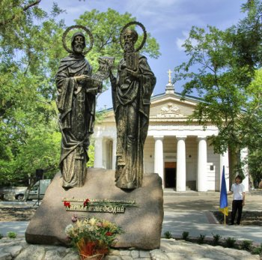
Москва. Славянская площадь Севастополь
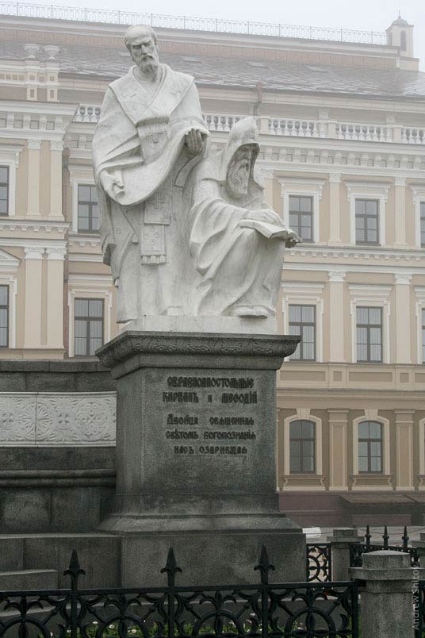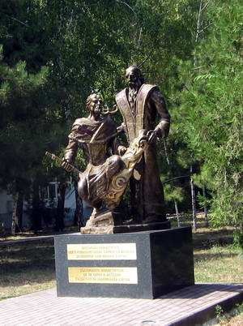
Киев Одесса
Большой интерес у обучающихся вызвали интеллектуальная игра, в которой они смогли проявить свою грамотность, смекалку, эрудированность. Викторина «Знатоки Славянской письменности» внесла заметное оживление среди ребят, они активно отвечали на вопросы о культуре, русской письменности. Учащиеся отгадывали загадки, работали с пословицами и поговорками, заменяли славянские слова современными русскими словами.
Далее в ходе беседы звучали стихи русских поэтов, которые завещали своим потомкам беречь русскую речь, уважительно относиться к русской культуре и нашим традициям.
Для всех участников данные мероприятия были увлекательными и познавательными. В ходе мероприятий каждый ученик черпал для себя новую и интересную информацию и гордился, что является носителем самого богатого языка на планете.
Также в коридоре оформлен стенд «Кирилл и Мефодий – основоположники славянской письменности».
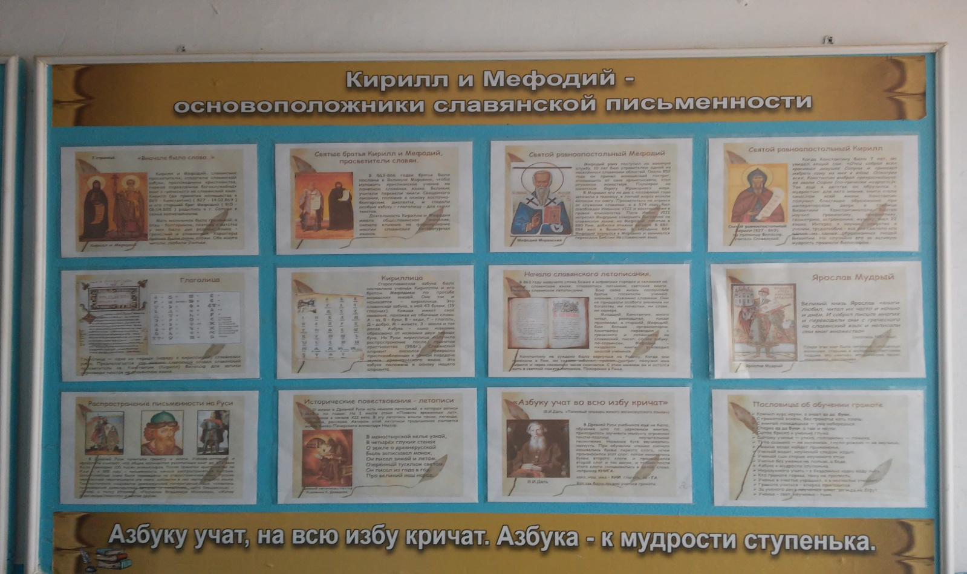

Молчат гробницы, мумии и кости,
Лишь слову жизнь дана:
Из древней тьмы на мировом погосте
Звучат лишь Письмена.
(И.Бунин)

